Министерство науки и высшего образования Российской Федерации
Пензенский государственный университет
Кафедра «Вычислительная техника»

ОТЧЕТ
по лабораторной работе № 3
по курсу «Программирование на языке Java»
на тему «Обработка исключительных ситуаций»
Вариант 3

Выполнили
студенты группы 22ВВП1:
Юртаев Д.Ю.
Шатин Д.Д.

Приняли:
Юрова О.В.
Карамышева Н.С.

Пенза 2025
Цель работы
Изучить механизм обработки исключительных ситуаций.
Лабораторное задание
Модифицировать приложение из предыдущей лабораторной работы, реализовав проверку вводимых данных с использованием механизма исключений. Необходимо создать свой класс, унаследованный от класса Exception, и генерировать исключение, если возникает попытка создать экземпляр класса RecIntegral со значениями, не являющимися числами в диапазоне от 0,000001 до 1000000. В качестве обработки исключения необходимо выводить диалог, содержащий предупреждение о некорректности введенных данных.
Описание метода решения задачи
В данной лабораторной работе была внесена модификация в проект, связанную с добавлением механизма обработки ошибок при вводе данных в графический интерфейс. В проект был добавлен класс исключения InvalidRecIntegralException, который является наследником класса Exception. Этот класс используется для генерации ошибок, когда пользователь пытается ввести данные, не соответствующие заданному диапазону значений.
Основной задачей было добавить обработку некорректных данных, введенных пользователем в поля для значений A, B и H, где данные должны быть числами в пределах от 0.000001 до 1 000 000. Если пользователь вводит значения, выходящие за эти пределы, или если введенные данные не являются числами, генерируется исключение InvalidRecIntegralException. В случае возникновения такого исключения показывается диалоговое окно с сообщением о некорректности введенных данных, поля ввода данных очищаются и можно вновь вводить данные.
Для обработки исключений были внесены изменения в метод jButton1ActionPerformed, который отвечает за добавление новых записей в таблицу. В этом методе теперь осуществляется дополнительная проверка введенных значений: если значения не соответствуют допустимому диапазону, выбрасывается исключение с соответствующим сообщением.
Таким образом, благодаря добавлению класса исключений и проверки значений, приложение теперь более устойчиво к ошибкам ввода и информирует пользователя о некорректных данных, предотвращая добавление неверных записей в коллекцию и таблицу.
Листинг программы находится в приложении 1

Результаты работы программы
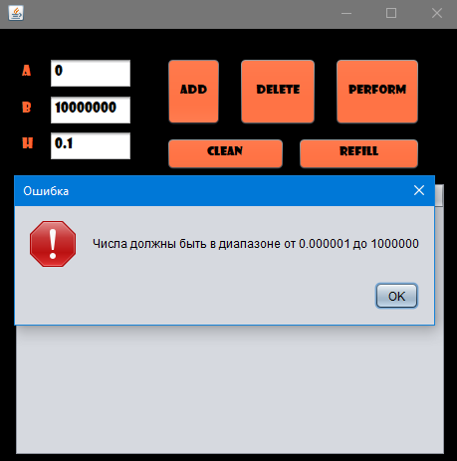
Рисунок 1 – Проверили на слишком большого числа
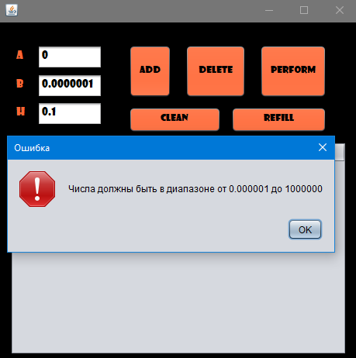
Рисунок 2 – Проверили на ввод слишком малого числа

Вывод
Изучили механизм обработки исключительных ситуаций.

Приложение 1 – Листинг
Листинг всей программы уже приведён в предыдущих работах, поэтому здесь отразили только изменённые участки кода и новый класс.
Класс InvalidRecIntegralException
/*
* Click nbfs://nbhost/SystemFileSystem/Templates/Licenses/license-default.txt to change this license
* Click nbfs://nbhost/SystemFileSystem/Templates/Classes/Class.java to edit this template
*/
package lab1_java;

/**
*
* @author Ant
*/
public class InvalidRecIntegralException extends Exception {
// Конструктор, который принимает сообщение об ошибке
public InvalidRecIntegralException(String message) {
// Передаем сообщение родительскому конструктору Exception
super(message);
}
}

В классе NewJFrame был изменён только обработчик кнопки «ADD» далее обновленный листинг.
private void jButton1ActionPerformed(java.awt.event.ActionEvent evt) {
// TODO add your handling code here:
String niz = jTextField1.getText();
String verh = jTextField2.getText();
String shag = jTextField3.getText();

try {
double a = Double.parseDouble(niz);
double b = Double.parseDouble(verh);
double h = Double.parseDouble(shag);

// Проверяем, что значения находятся в нужном диапазоне
if (a < 0.000001 || a > 1000000 || b < 0.000001 || b > 1000000 || h < 0.000001 || h > 1000000) {
throw new InvalidRecIntegralException("Числа должны быть в диапазоне от 0.000001 до 1000000");
}

// новая строка в лист
RecIntegral record = new RecIntegral(a, b, h);
records.add(record);

// новая строка в таблицу
DefaultTableModel model = (DefaultTableModel) jTable1.getModel();
model.addRow(new Object[]{a, b, h, ""});

// очищаем поля
jTextField1.setText("");
jTextField2.setText("");
jTextField3.setText("");
} catch (NumberFormatException e) {
JOptionPane.showMessageDialog(this, "Ошибка в вводе чисел", "Ошибка", JOptionPane.ERROR_MESSAGE);
jTextField1.setText("");
jTextField2.setText("");
jTextField3.setText("");
} catch (InvalidRecIntegralException e) {
JOptionPane.showMessageDialog(this, e.getMessage(), "Ошибка", JOptionPane.ERROR_MESSAGE);
jTextField1.setText("");
jTextField2.setText("");
jTextField3.setText("");
}
}

